**บทที่ 3**

**วิธีดำเนินการศึกษา**

**กลุ่มเป้าหมาย**

1. .ผู้เชี่ยวชาญ จำนวน 3 คน ดังนี้

อาจารย์ ดร.อภิดา รุณวาทย์ ปร.ด (เทคโนโลยีการศึกษา) อาจารย์คณะเทคโนโลยีสารสนเทศ มหาวิทยาลัยราชภัฎมหาสารคาม

อาจารย์พจน์ศิรินทร์ ลิมปินันทน์ วท.ม (สื่อนฤมิต) อาจารย์คณะเทคโนโลยีสารสนเทศ มหาวิทยาลัยราชภัฎมหาสารคาม

อาจารย์ปิยศักดิ์ ถีอาสนา วท.ม (สื่อนฤมิต) อาจารย์คณะเทคโนโลยีสารสนเทศ มหาวิทยาลัยราชภัฎมหาสารคาม

2. นักศึกษาสาขาเทคโนโลยีมัลติมีเดียและแอนิเมชัน มหาวิทยาลัยราชภัฎมหาสารคาม

**ขั้นตอนการเก็บรวบรวมข้อมูล**

1. ชี้แจงเกี่ยวกับ การออกแบบอินโฟกราฟิก เรื่อง ควันแห่งความตาย

2. ดำเนินการเปิดสื่อ การออกแบบอินโฟกราฟิก เรื่อง ควันแห่งความตาย ให้ผู้ประเมินได้รับชม

3. ทำการแจกแบบสอบถามหลังจากได้รับชมสื่อ การออกแบบอินโฟกราฟิก เรื่อง ควันแห่งความตาย โดยใช้แบบประเมินคุณภาพและความพึงพอใจให้กับนักศึกษาสาขาวิชาเทคโนโลยีมัลติมีเดียและแอนิเมชัน

4. เก็บรวบรวมแบบประเมิน

5. รวบรวมข้อมูลทั้งหมดและวิเคราะห์โดยใช้วิธีทางสถิติ

**เครื่องมือที่ใช้ในการศึกษา**

เครื่องมือที่ใช้ในการศึกษาค้นคว้าครั้งนี้ มีอยู่ 3 รายการ คือ

1. สื่ออินโฟกราฟิก เรื่อง ควันแห่งความตาย

2. แบบประเมินคุณภาพของอินโฟกราฟิก เรื่อง ควันแห่งความตาย

3. แบบประเมินความพึงพอใจที่มีต่ออินโฟกราฟิก เรื่อง ควันแห่งความตาย

**การสร้างเครื่องมือที่ใช้ในการศึกษา**

**1. การออกแบบอินโฟกราฟิก เรื่องควันแห่งความตาย**

ผู้ศึกษาดำเนินการสร้างการออกแบบอินโฟกราฟิก เรื่อง ควันแห่งความตาย ตามหลัก 3P ซึ่งประกอบด้วย 3 ขั้นตอน คือ ขั้นที่ 1 ขั้นตอนการเตรียมการผลิต (Pre-Production) ขั้นที่ 2 ขั้นตอนการผลิต (Production) และขั้นที่ 3 ขั้นตอนหลังการผลิต (Post-Production) ดังนี้

**1.1 ขั้นตอนการเตรียมการผลิต (Pre-Production)**

1.1.1 ศึกษาและรวบรวมข้อมูลในการทำโครงงาน

1) ด้านเนื้อหาเรื่อง ควันแห่งความตายมีเนื้อหา ดังนี้ ในปัจจุบัน สังคมไทยได้เปลี่ยนแปลงไปอย่างมาก เกิดปัญหายาเสพติด ปัญหาครอบครัว ปัญหาต่างๆที่ตอนนี้สังคมไทยยังแก้ไม่ได้อีกมากมาย และในตอนนี้ปัญหาที่หนักหน่วงเป็นปัญหาใหญ่อีกปัญหาหนึ่ง ก็คือ การติดบุหรี่ของคนไทย ที่มีอัตราการเพิ่งขึ้นมากเรื่อยๆ โดยเฉพาะผู้ที่สูบบุหรี่ ก็ยังไม่ให้ความสนใจต่อสิ่งเหล่านี้ว่าเป็นอันตรายต่อตนเองมากแค่ไหน จึงเป็นอีกปัญหาที่สมควรจะได้รับการแก้ไข มาทำความรู้จักชนิดของยาสูบ ยาสูบที่ใช้กันอยู่มีหลายรูปแบบ ทั้งแบบสูด แบบดม แบบอมและเคี้ยว แบบสูด โดยกระทำให้เกิดการเผาไหม้ใบยาสูบ ซึ่งอยู่ในรูปของบุหรี่ หรือซิการ์ (cigar) ที่ใช้ใบยาสูบม้วนผงใบยาสูบอยู่ภายใน ที่บรรจุใบยาไว้ในกล้องยาสูบ แล้วจุดไฟให้เกิดการเผาไหม้ แล้วผู้สูบสูดควันเข้าสู่ร่างกายแบบดม โดยบดใบยาสูบให้ละเอียด แล้วผสมในรูปของยานัตถุ์

แบบอมและเคี้ยว โดยนำใบยาสูบแห้งมาหั่นเป็นฝอย นำมาเคี้ยว แล้วอมอยู่ระหว่างริมฝีปากกับเหงือก บางครั้งเรียกว่า บุหรี่ไร้ควัน ทำความรู้จักบุหรี่กัน เนื่องจากในบุหรี่จะประกอบด้วยกระดาษมวนยา และใบยาสูบที่มีสารนิโคติน สารไนโตรเจน และสารประกอบต่าง ๆ ที่พืชได้รับมาจากดิน ซึ่งเมื่อเผาไหม้หรือสูบจะเกิดสารอันตรายขึ้นในควันบุหรี่ที่สำคัญ ๆ ดังนี้

1.นิโคติน ในการสูบบุหรี่ 1 มวน จะเสพนิโคตินประมาณ 6-8 มิลิกรัม ซึ่งจะเข้าไปกระตุ้นและลดการทำงานของระบบประสาทส่วนกลาง ทำอันตรายต่อระบบทางเดินอาหาร ระบบทางเดินหายใจ ระบบไหลเวียนโลหิต และการทำงานของหัวใจ หากได้รับนิโคตินในสัดส่วน 1 ม.ก. ต่อน้ำหนักตัว 1 ก.ก. อาจทำให้ตายได้

2. น้ำมันดิน เป็นน้ำมันข้นเหนียวสีน้ำตาลไหม้ เกิดจากการเผาไหม้ของมวนบุหรี่ ในบุหรี่ 1 มวน จะเกิดน้ำมันดิน 20-30 ม.ก. ซึ่งมีสารคาร์ซิโนเจนอันก่อให้เกิดมะเร็งปอด และน้ำมันดินก็จะไปอุดตันในถุงลมปอด โรคถุงลมโป่งพองตามมา เป็นต้น

3. คาร์บอนมอนนอกไซด์ ควันบุหรี่ 1 มวน จะเกิดก๊าซคาร์บอนมอนนอกไซด์ 3.2 % ซึ่งจะจับตัวกับเซลล์เม็ดเลือดแดงได้อย่างรวดเร็ว ทำให้เกิดสารคาร์บอกซีฮีโมโกลบินในเลือดสูงส่งผลให้กล้ามเนื้อหัวใจต้องทำงานหนัก เพื่อให้สูบฉีดโลหิตที่มีออกซิเจนไปได้มากขึ้น

4. ไนโตรเจนไดออกไซด์ มีในควันบุหรี่มากถึง 250 ส่วนในล้านส่วน เป็นสารที่ทำลายเยื่อหลอดลมส่วนปลายให้บานและโปร่งพอง ทำให้ร่างกายไอเรื้อรัง หากปล่อยไว้กลายเป็นโรคปอดได้ ฯลฯ

**อันตรายของควันบุหรี่ต่อสุขภาพร่างกาย**

1. สมองเสื่อมสมรรถภาพ เห็นลมหมดสติ เส้นเลือดสมองแตก เพราะการสูบบุหรี่ ทำให้เกิดการ สะสมของคลอเรสเตอร์รอล และเดการอุดตันของเส้นเลือดที่ไปสู่สมอง

2. หน้าเหี่ยวย่น แก้เร็ว

3. โรคเหงือก ฟันดำ และกลิ่นปาก

4. ไอเป็นเลือด ไอเรื้อรัง ผอมลง ซึ่งเป็นอาการของโรคมะเร็งปอด

5. เหนื่อยง่าย หอบ แน่นหน้าอก ซึ่งเป็นอาการของโรคถุงลมโป่งพอง หัวใจวาย

6. หัวใจขาดเลือด กล้ามเนื้อหัวใจตาย เกิดจาการสะสมของคลอเรสเตอร์รอล

7. เล็บเหลือง นิ้วเหลือง นิ้วเป็นแผลเรื้อรัง ท้องแน่น อืด

8 .เบื่ออาหาร

9. เสื่อมสมรรถภาพทางเพศ

**วิธีการเลิกสูบบุหรี่**

1.รับประทานผลไม้ที่มีรสเปรี้ยว

2.เคี้ยวหมากฝรั่ง

3.ออกกำลังกาย ใจแข็ง (ไม่ยอมแพ้ต่อความอยาก)

**1.2 วิเคราะห์และออกแบบ**

ผู้ศึกษาได้วิเคราะห์งานเขียนเนื้อเรื่องและได้กำหนดเนื้อหาความเหมาะสมแล้วนำมาออกแบบดำเนินการตามลำดับดังนี้

1.1.2 เตรียมเครื่องมือในการออกแบบ

-ดินสอ

-ยาลบ

-กระดาษ

-คอมพิวเตอร์

-โปรแกรม

1.1.4 หลังจากที่เตรียมอุปกรณ์ในการออกแบบแล้วก็ได้ทำการออกแบบ วาดภาพให้ออกมาในภาพของสัญลักษณ์ จากข้อมูลที่มีการออกแบบดีไซน์ที่เลือกไว้

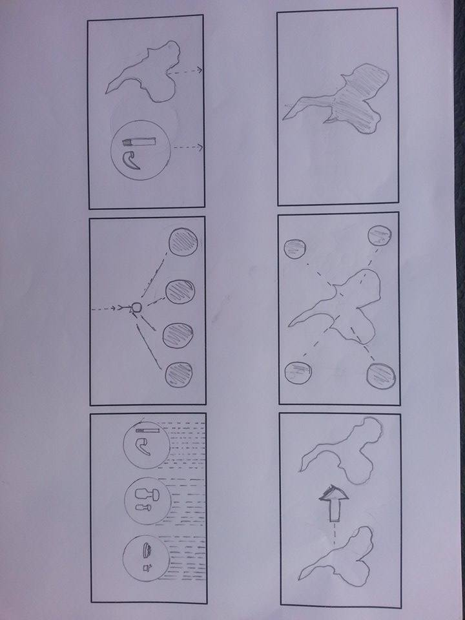

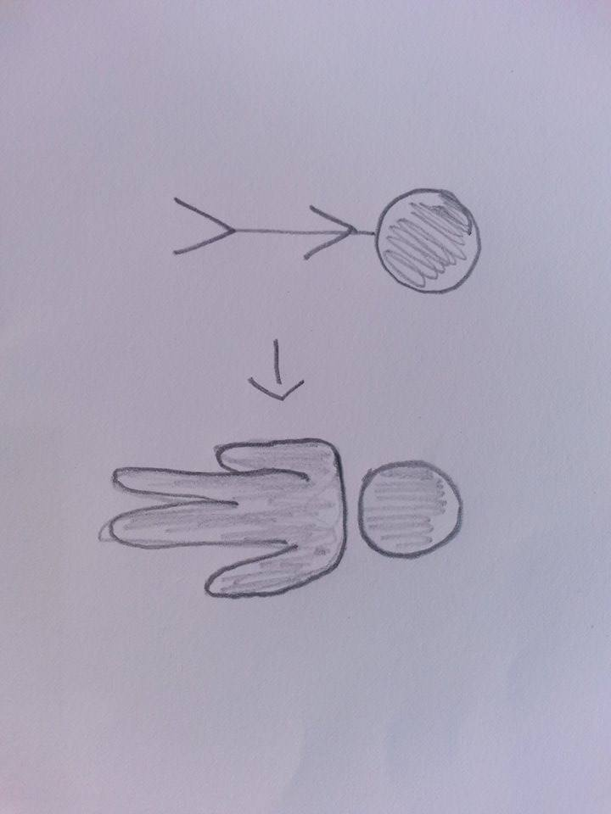

ภาพประกอบที่ 3.1 แบบร่าง

ภาพประกอบที่ 3.2 ออกแบบสัญลักษณ์คน

3. ถ้าได้ดีไซน์ที่ชัดเจนแล้วจึงนำไปใช้ในโปรแกรมทำกราฟิก

1.1.3 โปรแกรมที่ใช้ออกแบบอินโฟกราฟิก

- โปรแกรม Adobe Illustrator CS6

- โปรแกรม Adobe After Effects CS6

- โปรแกรม Adobe Premiere Pro CS6

ผู้ศึกษาได้วิเคราะห์งานเขียนเนื้อเรื่องและได้กำหนดเนื้อหาความเหมาะสมแล้วนำมาออกแบบ และดำเนินการตามลำดับดังนี้

1) ออกแบบ Story board การออกแบบอินโฟกราฟิก เรื่องควันแห่งความตาย

- ออกแบบและเขียน Story Board ตามเนื้อ เรื่อง ควันแห่งความตาย

Story board เรื่อง ควันแห่งความตาย

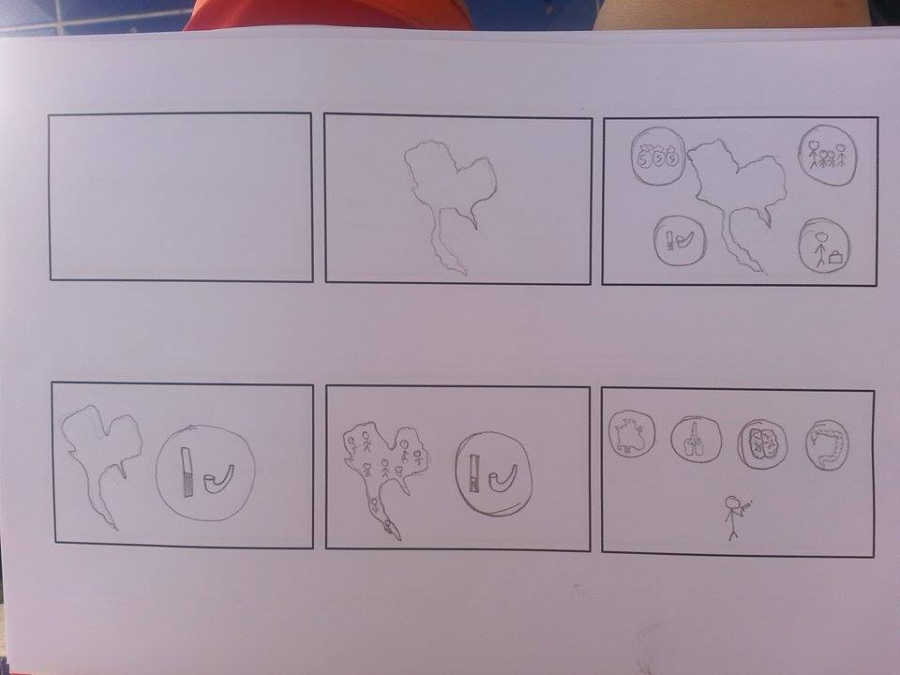

ภาพประกอบที่ 3.3 ออกแบบStory board

2) ออกแบบฉาก เรื่อง ควันแห่งความตาย

- ออกแบบฉากแต่ละฉากตาม Story Board และ เนื้อเรื่อง

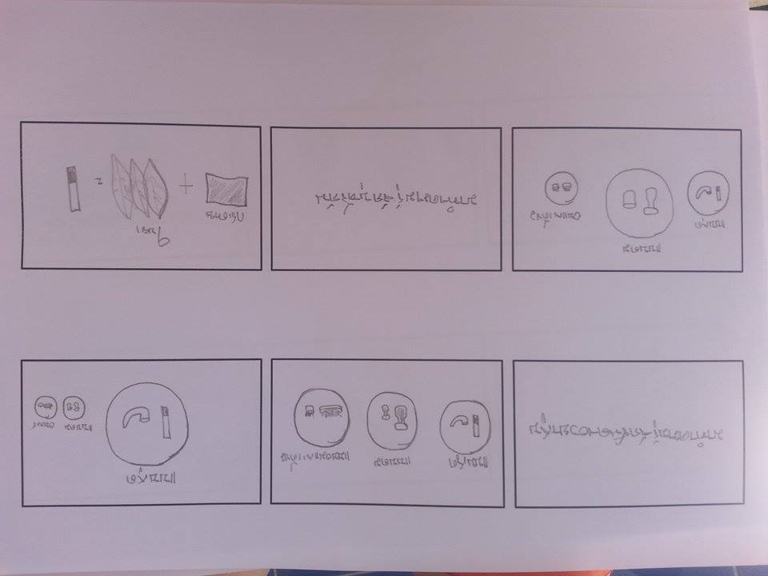

ภาพประกอบที่ 3.4 ออกแบบฉาก

**2. Production (ขั้นตอนการผลิต)**

ในขั้นตอนการออกแบบอินโฟกราฟิก นี้ ผู้ศึกษาจะนำกระบวนการวิเคราะห์และออกแบบ

2.1 การออกแบบอินโฟกราฟิก ควันแห่งความตายที่ออกแบบไว้ มาทำการสร้างในขั้นตอนของการผลิต มีดังนี้

2.1.1 ออกแบบรูปภาพสัญลักษณ์ เรื่อง ควันแห่งความตาย

-ออกแบบรูปภาพสัญลักษณ์ ตามที่ออกแบบไว้

-ทำการดราฟแผนที่ประเทศไทย ด้วยโปรแกรม Adobe Illustrator CS6

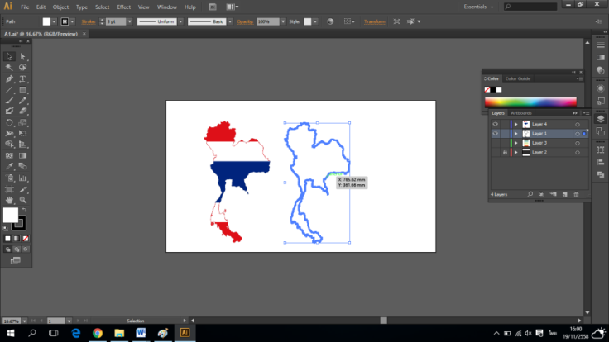

ภาพประกอบที่ 3.5 แผนที่ประเทศไทยตามภาพประกอบ

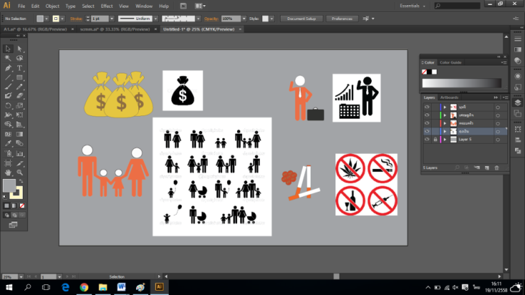

ภาพประกอบที่ 3.6 รูปภาพสัญลักษณ์และลงสี

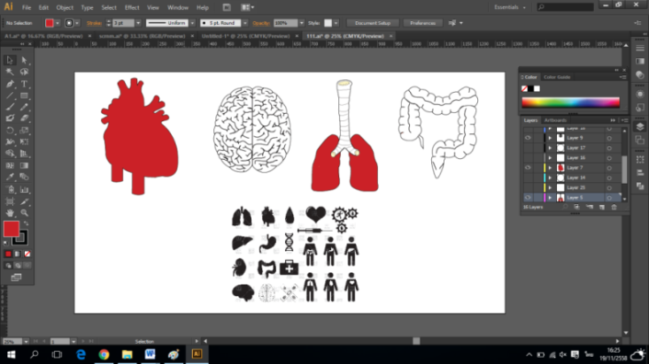

ภาพประกอบที่ 3.7 ออกแบบอวัยวะต่างๆและลงสี

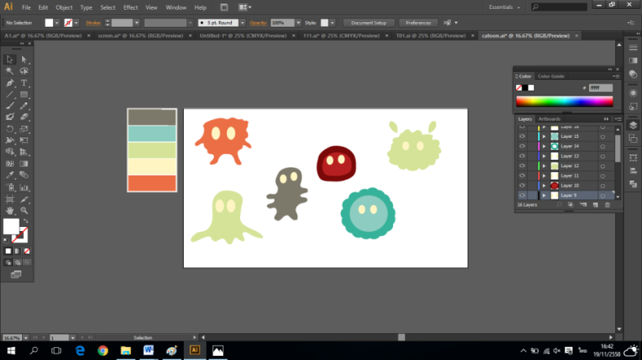

ภาพประกอบที่ 3.8 ออกแบบตัวละครสารแต่ละชนิด

2) ออกแบบฉากและจัดองค์ประกอบในงานอินโฟกราฟิก เรื่องควันแห่งความตาย

- การลงสีให้กับฉากตามเนื้อเรื่อง ควันแห่งความตาย

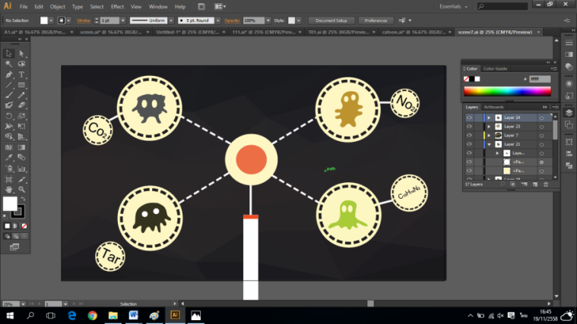

ภาพประกอบที่ 3.9 นำภาพสัญลักษณ์ที่ลงสีแล้วมาจัดองค์ประกอบตามที่วางไว้

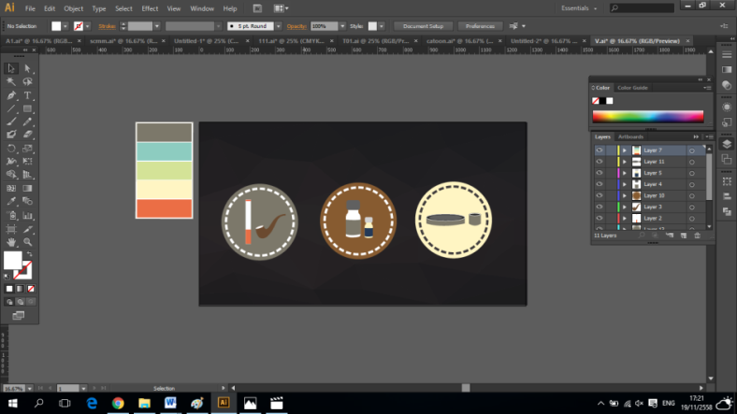

ภาพประกอบที่ 3.10 นำรูปแบบของบุหรี่แต่ละชนิดมาจัดองค์ประกอบ

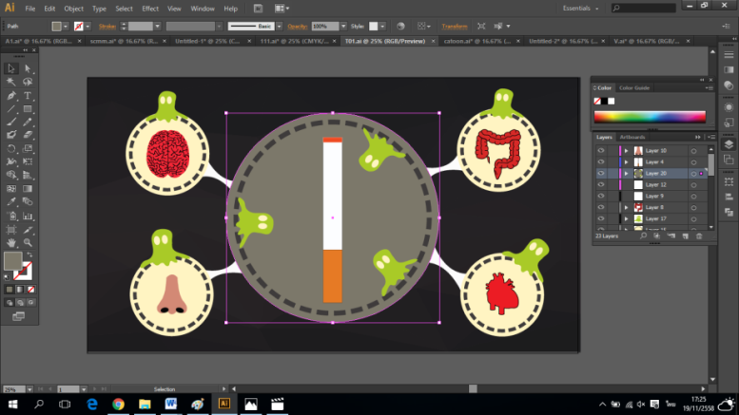

ภาพประกอบที่ 3.11 นำรูปอวัยวะและสารมาเรียงตามที่ออกแบบไว้ใน Story board

2.1) สร้างแอนิเมชันและ Render งานอินโฟกราฟิก เรื่องควันแห่งความตาย

- นำภาพสัญลักษณ์และฉากมาทำการเคลื่อนไหว Adobe After Effects CS6

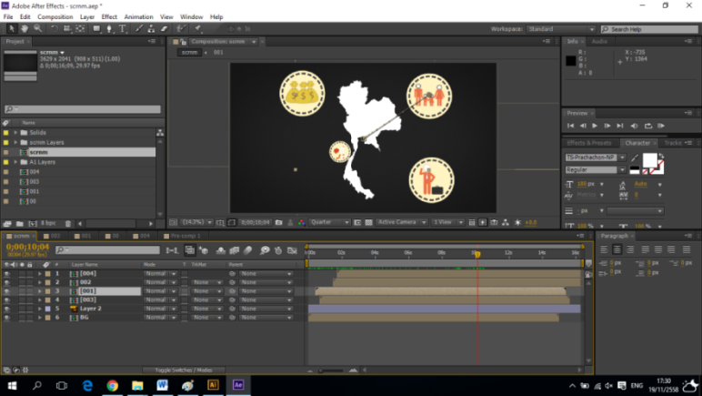

ภาพประกอบที่ 3.12 กำหนดตำแหน่งที่จะให้ภาพสัญลักษณ์ปรากฏ

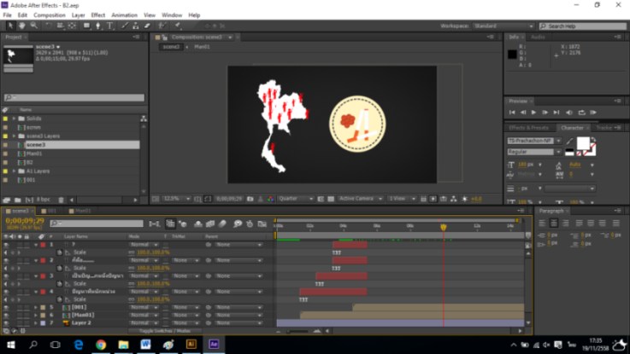

ภาพประกอบที่ 3.13 นำภาพสัญลักษณ์มาจัดทำในรูปแบบ POP UP

- ขั้นตอนการ Render เป็นการนำเอางานออกมาในรูปแบบไฟล์.MP4 เป็นซีนๆ

ประกอบที่ทำการRaderไฟล์ในรูปแบบของ ไฟล์ MP4

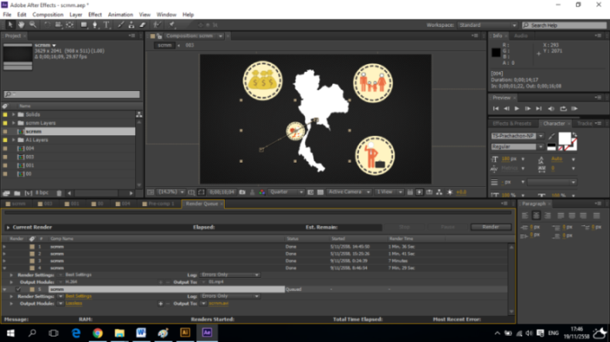

ภาพประกอบที่ 3.14 ขั้นตอนการ Render

**3. Post-Production (ขั้นตอนหลังการผลิต)**

ในขั้นตอนหลังการผลิตผู้ศึกษาจะมีขั้นตอน ดังนี้

3.1 นำไฟล์ MP4 ที่ Render เรียบร้อยแล้วมาตัดต่อให้เป็นเรื่องในโปรแกรม Adobe Premiere Pro CS6

3.2 ใส่เสียงบรรยาย และเสียงซาวด์ต่างๆ ให้เข้ากับเนื้อเรื่อง

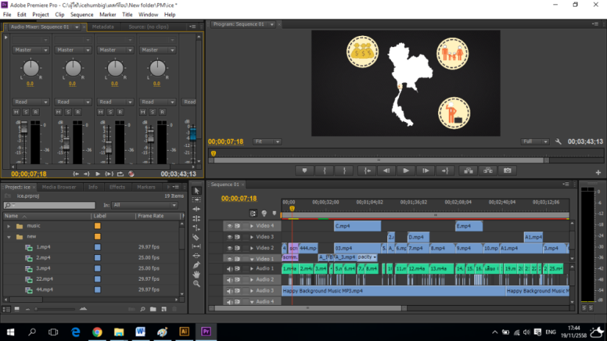

ภาพประกอบที่ 3.15 ใส่เสียงบรรยายและดนตรีประกอบ

3.1 ทดลองแล้วปรับปรุงแก้ไขอินโฟกราฟิก เรื่อง ควันแห่งความตาย

3.1) การนำเสนองานในรูปแบบวีดีโอ

3.2) ทดลองและปรับปรุงแก้ไข

3.3) เก็บหลายละเอียดของงานทั้งหมด

3.4) ขอคำแนะนำจากที่ปรึกษา

**ขั้นตอนการเก็บรวบรวมข้อมูล**

ผู้ศึกษาได้ดำเนินการเก็บรวบรวมข้อมูลในการศึกษา โดยการนำอินโฟกราฟิก เรื่อง ควันแห่งความตายไปให้กลุ่มเป้าหมาย คือ ผู้เชี่ยวชาญจำนวน 3 คน ประเมินคุณภาพตามขั้นตอน ดังนี้

1. ชี้แจงรายละเอียดของโครงงาน
2. นำแบบประเมินคุณภาพให้ผู้เชี่ยวชาญประเมิน
3. รวบรวมวิเคราะห์ข้อมูลโดยวิธีทางสถิติ

**การวิเคราะห์ข้อมูล**

**2. การสร้างแบบระเมินคุณภาพ อินโฟกราฟิก เรื่อง ควันแห่งความตาย**

การวิเคราะห์คุณภาพอินโฟกราฟิก เรื่อง ควันแห่งความตาย ที่ออกแบบขึ้น

ผู้ศึกษานำอินโฟกราฟิก เรื่อง ควันแห่งความตาย ที่ได้จากผู้เชี่ยวชาญมาวิเคราะห์ระดับความเหมาะสมโดยใช้สถิติค่าเฉลี่ย และส่วนเบี่ยงเบนมาตรฐาน เทียบกับเกณฑ์การประเมิน (ล้วน สายยศ และ อังคณา สายยศ.2543 : 168) ดังนี้

2.1 กำหนดกรอบเนื้อหาที่จะประเมิน โดยแบ่งประเด็นที่จะประเมิน 3 ด้าน ดังนี้

2.2 ด้านเนื้อหา

2.3 ด้านการออกแบบ

2.4 ด้านภาษาและเสียง

**แบบประเมินคุณภาพ**

ระดับ 5 หมายความถึง เหมาะสมมากที่สุด

ระดับ 4 หมายความถึง เหมาะสมมาก

ระดับ 3 หมายความถึง เหมาะสมปานกลาง

ระดับ 2 หมายความถึง เหมาะสมน้อย

*ระดับ 1* หมายความถึง เหมาะสมน้อยที่สุด

ในการแปลผลการหาค่าเฉลี่ยของแบบประเมินคุณภาพ การออกแบบอินโฟกราฟิก

เรื่อง *ควันแห่งความตาย* แปลผลตามค่าเฉลี่ย ดังนี้ (บุญชม ศรีสะอาด. 2545 : 131-134)

ค่าเฉลี่ยเท่ากับ 4.50 - 5.00 หมายความว่าเหมาะสมมากที่สุด ค่าเฉลี่ยเท่ากับ 3.50 - 4.9 หมายความว่าเหมาะสมมาก

ค่าเฉลี่ยเท่ากับ 2.50 - 3.49หมายความว่าเหมาะสมปานกลาง

ค่าเฉลี่ยเท่ากับ 1.50 - 2.49 หมายความว่าเหมาะสมน้อย

ค่าเฉลี่ยเท่ากับ 1.00 - 1.49 หมายความว่าเหมาะสมน้อยที่สุด

2.*2 นำแบบประเมินคุณภาพที่ปรับปรุงแล้วนำเสนอที่ปรึกษาพิจารณาตรวจสอบ*

2*.3 ผู้ศึกษาแก้ไขแบบประเมินคุณภาพตามที่ ที่ปรึกษาแนะนำ*

2*.4 พิมพ์แบบประเมินคุณภาพฉบับสมบูรณ์เพื่อนำไปใช้เก็บรวบรวมข้อมูลต่อไป*

**3. การสร้างแบบระเมินความพึงพอใจ อินโฟกราฟิก เรื่อง ควันแห่งความตาย**

ศึกษาเอกสารที่เกี่ยวข้องกับการประเมินความพึงพอใจและวิธีการสร้างแบบประเมินจากหนังสือการวิจัยเบื้องต้น (บุญชม ศรีสะอาด. 2545 : 66-74) และจากหนังสือหลักการเทคนิคการวิจัยทางการศึกษา (ล้วน สายยศ และอังคณา สายยศ. 2538 : 160-167) ตามลำดับดังนี้

3.1 จัดทำแบบสอบถามความพึงพอใจดังนี้

3.2 พิมพ์แบบประเมินความพึงพอใจตาม แบบมาตราส่วนประมาณค่า 5 ระดับ ตามวิธีของลิเคิร์ท ดังนี้

ความพึงพอใจเท่ากับ 5 หมายความว่า เหมาะสมมากที่สุด

ความพึงพอใจเท่ากับ 4 หมายความว่า เหมาะสมมาก

ความพึงพอใจเท่ากับ 3 หมายความว่า เหมาะสมปานกลาง

ความพึงพอใจเท่ากับ 2 หมายความว่า เหมาะสมน้อย

ความพึงพอใจเท่ากับ 1 หมายความว่า เหมาะสมน้อยที่สุด

ในการแปลผลการหาค่าเฉลี่ยของแบบประเมินความพึงพอใจ การออกแบบอินโฟกราฟิก เรื่อง *ควันแห่งความตาย* ที่ได้จากกลุ่มตัวอย่าง มาวิเคราะห์ระดับความพึงพอใจ โดยใช้สถิติค่าเฉลี่ย และส่วนเบี่ยงเบนมาตรฐาน เทียบกับเกณฑ์การประเมิน (ล้วน สายยศ และอังคณา สายยศ.2543 : 168) ดังนี้

ค่าเฉลี่ยเท่ากับ 4.50 – 5.00 หมายความว่า พึงพอใจมากที่สุด

ค่าเฉลี่ยเท่ากับ 3.50 – 4.49 หมายความว่า พึงพอใจมาก

ค่าเฉลี่ยเท่ากับ 2.50 – 3.49 หมายความว่า พึงพอใจปานกลาง

ค่าเฉลี่ยเท่ากับ 1.50 – 2.49 หมายความว่า พึงพอใจน้อย

ค่าเฉลี่ยเท่ากับ 1.00 – 1.49 หมายความว่า พึงพอใจน้อยที่สุด

3.3 *นำแบบประเมินความพึงพอใจที่ปรับปรุงแล้วนำเสนอที่ปรึกษาพิจารณาตรวจสอบ*

3.4 *ผู้ศึกษาแก้ไขแบบประเมินความพึงพอใจตามที่ ที่ปรึกษาแนะนำ*

3.5 *พิมพ์แบบประเมินความพึงพอใจฉบับสมบูรณ์เพื่อนำไปใช้เก็บรวบรวมข้อมูลต่อไป*

**สถิติในการวิเคราะห์ข้อมูล**

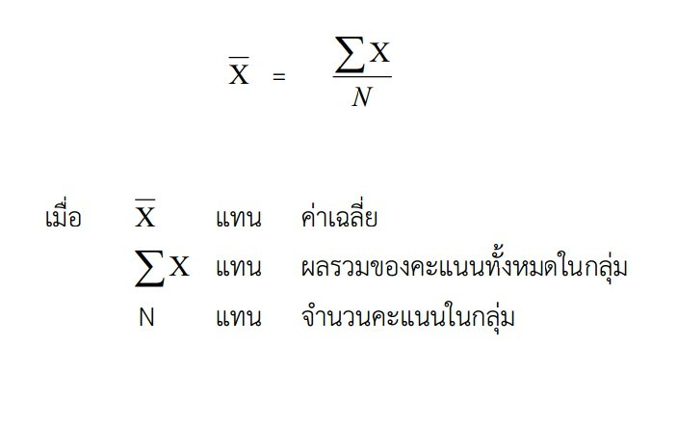5.4.1 ค่าเฉลี่ย (Mean) ใช้สูตร (บุญชม ศรีสะอาด. 2554:105)

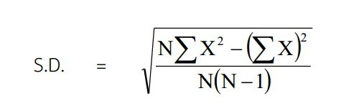5.4.2 ส่วนเบี่ยงเบนมาตรฐาน (S.D.) ใช้สูตร (บุญชม ศรีสะอาด. 2554:106)

เมื่อ S.D. แทน ส่วนเบี่ยงเบนมาตรฐาน

X แทน คะแนนแต่ละคน

N แทน จำนวนคะแนนในกลุ่ม

 แทน ผลรวม